Họ và tên: Chu Thắng

MSSV: 1050080242

Môn: Bảo mật mạng máy tính và hệ thống

Link youtube:https://youtu.be/P52szlLhN5c

BÀI THỰC HÀNH SỐ 8

KIỂM THỬ LỖ HỔNG SQL INJECTION

1. Cài đặt môi trường

Bước 1: Download phần mềm Virtualbox

Bước 2: Khởi động phần mềm virtualbox

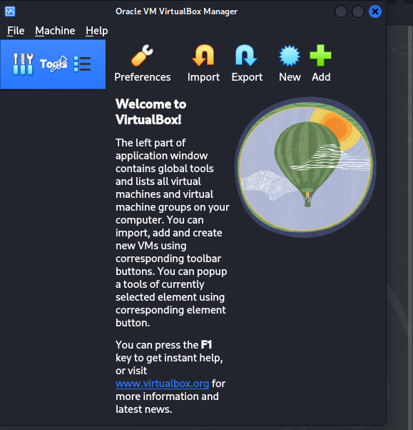

Bước 3: Trên giao diện của Virtualbox, chọn File →Tool→ Network Manager…

Bước 4: Chọn create để tạo vboxnet1 và cấu hình ip 192.168.57.1/24

Bước 5: Chọn thẻ DHCP Server chọn apply và oke

**Triển khai máy ảo Web Server**

- **Bước 1:** Download máy ảo từ địa chỉ sau và giải nén

<https://drive.google.com/file/d/1LSK_CZoha8LIKqr-8KkfyztZ6MM-eEF2/view?usp=sharing>

**Bước 2:** Trên cửa sổ chính của Virtualbox → New…

Bước 3:Trên cửa sổ tạo máy ảo, đặt các thông số như sau. Sau đó nhấn **Next**

**Bước 4:** Chọn dung lượng bộ nhớ RAM cho máy ảo là 2048 MB. Nhấn Next để tiếp tục.

Bước 5: Trong cửa sổ Hard disk tạo ổ cứng máy ảo, chọn mục Use an existing virtual hard disk file. Sau đó bấm nút Choose a virtual hard disk file…

Bước 6: Trên cửa sổ Hard Disk Selector, nhấn Add và chọn file Server.vdi đã download ở bước 1 để thêm vào danh sách

**Bước 7:** Chọn file Server.vdi vừa được thêm vào trong danh sách ổ cứng ảo. Nhấn Choose để lựa

chọn và đóng cửa sổ.

**Bước 8:** Trên cửa sổ Hard disk, nhấn Create để tạo ổ cứng ảo.

**Bước 9:** Trên cửa sổ chính của Virtualbox, chọn máy ảo vừa tạo và nhấp chuột phải. Chọn

**Settings…**

